# **I CDMX OFERTAZO**

MTC - 40571

4 Días y 3 Noches

Desde $209USD | + 0 IMP

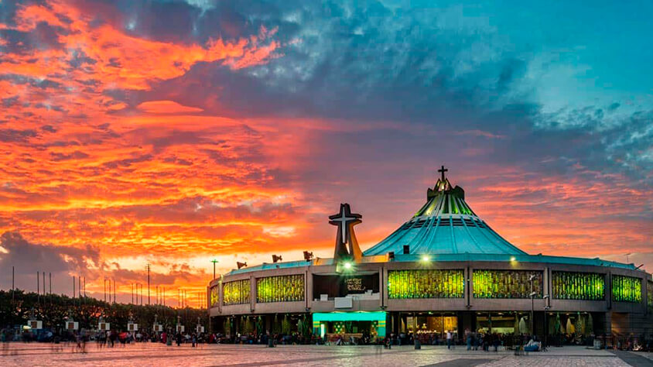

**Solo Terrestre**

|  |
| --- |
|  |

# **I SALIDAS ESPECIFICAS**

|  |  |
| --- | --- |
| Salida | Llegada |

# **I PAISES**

México,

# **I CIUDADES**

Ciudad de México,

# **I ITINERARIO**

**SUJETO A CAMBIOS, YA SEA POR PROBLEMAS CLIMATICOS U OPERACIONALES (SIEMPRE INCLUYENDO LOS MISMOS SERVICIOS)**

**DÍA 01 LLEGADA A CIUDAD DE MÉXICO.**

Arribo al Aeropuerto internacional de la ciudad de México, recepción y bienvenida por el personal. Durante el traslado al hotel el guía dará indicaciones acerca de los recorridos. Registro en el hotel (habitaciones se entregan a partir de las 15:00hrs). **Alojamiento.**

**DÍA 02 TOUR CD DE MÉXICO (no opera los domingos)**

Después del **desayuno incluido** iniciaremos el recorrido por el Centro Histórico de la “Ciudad de los Palacios” como alguna vez fue bautizada por sus bellas construcciones coloniales, visitará: la Plaza de la Constitución o Zócalo, el Palacio Nacional con los famosos murales de Diego Rivera (si las autoridades lo permiten), la Catedral Metropolitana y panorámica del Templo Mayor Azteca (de la época prehispánica) así como las principales avenidas y monumentos. Regreso al hotel. **Alojamiento.**

**DÍA 03 BASÍLICA – TEOTIHUACÁN – MÉXICO.**

Después del **desayuno incluido** nos dirigiremos a la Plaza de las Tres Culturas y veremos el antiguo mercado de Tlatelolco, continuamos a la Basílica de la Virgen de Guadalupe, santuario de la Patrona de los mexicanos, donde podremos admirar el manto genuino de Juan Diego con la Virgen, tiempo para escuchar misa garantizado. Continuaremos el recorrido por la zona arqueológica de Teotihuacán, donde conoceremos las pirámides del Sol y la Luna, así como otras ruinas de igual importancia, además de una breve explicación sobre la elaboración del pulque "El licor Blanco” (bebidas tradicionales del México prehispánico) y la artesanía en obsidiana. Regreso al hotel. **Alojamiento.**

**DÍA 04 AEROPUERTO DE CIUDAD DE MÉXICO.**

Después del **desayuno incluido** a la hora prevista traslado al Aeropuerto para tomar vuelo de regreso. (Independiente al horario de traslado al aeropuerto la habitación debe desocuparte máximo a las 12:00hrs, es decir a medio día)

**Fín de nuestros servicios.**

# **I TARIFAS**

|  |  |  |  |  |
| --- | --- | --- | --- | --- |
| **PRECIOS EN DOLARES AMERICANOS POR PERSONA**  SUJETOS A CAMBIOS SIN PREVIO AVISO Y DISPONIBILIDAD AL MOMENTO DE LA RESERVA, **PRECIO BASE A PARTIR DE DOS PASAJEROS** | | | | |
| **HOTELES** | **SGL** | **DBL** | **TPL**\* | **CHD** |
| Regente - 3*s. | USD 349 | USD 229 | USD 209 | USD 99 |
| Royal reforma - 4*. | USD 419 | USD 259 | USD 239 | USD 119 |
| Casa Blanca (Hab. Deluxe)– 4*s. | USD 439 | USD 279 | USD 269 | USD 99 |
| **TARIFA:** Esta tarifa aplica para pago en pesos colombianos a la TRM del día del pago, según la liquidación enviada. | | | | |
| *Las habitaciones triples únicamente cuentan con 2 camas matrimoniales, por tanto 2 pasajeros deberán dormir en una misma cama. | | | | |
| **POLÍTICA DE NIÑOS:**       * 0 – 2.99 años gratis en servicios terrestres.      * 3 – 11 años aplica tarifa de CHD.      * 12 años en adelante aplica tarifa de adulto. | | | | |
| Tarifas vigentes para viaje desde 01 Enero 2024 hasta 30 Diciembre 2024 como última fecha de viaje. T    arifas no aplican para grupos, Fórmula 1, Día de muertos (del 24 de Oct al 05 de Nov) y otras fechas especiales. | | | | |

|  |
| --- |
| Los precios indicados en este sitio web, son de carácter informativo y deben ser confirmados para realizar su reservación ya que están sujetos a modificaciones sin previo aviso. |
| **VISITAS Y EXCURSIONES**       * Las visitas otours sugeridos cuyo valor está descrito en el programa serán ofrecidospor nuestro operador en destino, comprados desde aquí o directamente allá; sin embargo, si el pasajero decide realizar algunas de estas actividades no deberían ser contratadas con un operador diferente, ya que los horarios establecidos en los circuitos pueden variar. El guía tiene total autonomía de modificar por motivos logísticos, operacionales o climáticos el orden de las visitas programadas, siempre respetando los servicios contratados.      * No nos haremos responsables por los servicios contratados en otras empresas. |

# **I HOTELES**

|  |  |
| --- | --- |
| **CIUDAD DE MÉXICO** | **CATEGORIA** |
| Regente | 3* Superior |
| Royal reforma | 4* |
| Casa blanca (hab. Deluxe) | 4* Superior |
| Ésta es la relación de los hoteles utilizados más frecuentemente en este circuito. Reflejada tan sólo a efectos indicativos, pudiendo ser el pasajero alojado en establecimientos similares o alternativos en la misma categoría. | |

# **I EL VIAJE INCLUYE**

* + 3 noches de hospedaje en Ciudad de México con desayuno.
  + Tour de Basílica de Guadalupe y Pirámides de Teotihuacán.
  + Tour de Ciudad de México.
  + Traslados Aeropuerto – Hotel en ciudad de México. – Aeropuerto.
  + 1 mapa de CDMX por habitación.

# **I EL VIAJE NO INCLUYE**

* + Tiquetes aéreos internacionales y/o domésticos.
  + Gastos personales.
  + Bebidas en las comidas mencionadas en el programa.
  + Alimentación no mencionada (almuerzos, cenas o snacks).
  + Propinas para maleteros, trasladistas, guías y meseros.
  + Servicios no mencionados en el itinerario.
  + Visitas opcionales adicionales
  + Suplementos de fechas especiales como Semana Santa, Fiestas Patrias, Navidad y Año Nuevo obligatorios.
  + Tarjeta de asistencia médica.
  + 2% del fee bancario.